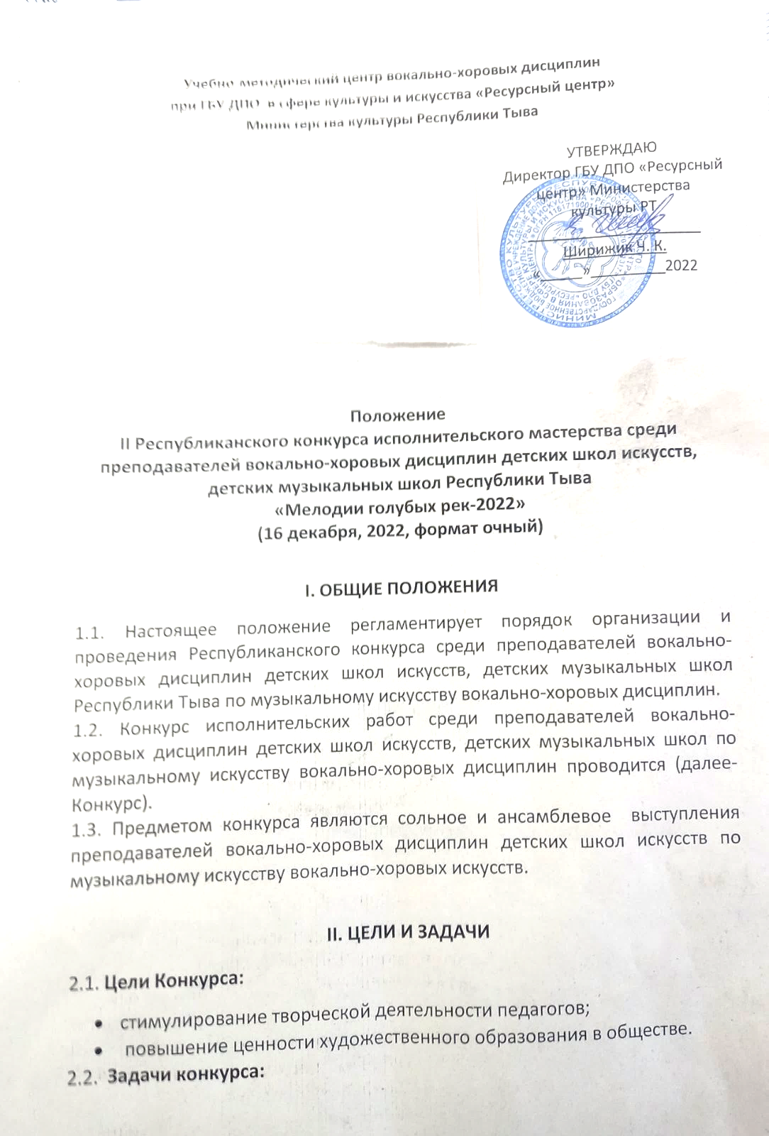
- повышение профессионального уровня преподавателей вокально-хоровых дисциплин детских школ искусств Республики Тыва;
- вовлечение участников образовательного процесса в активную творческую деятельность;
- совершенствование исполнительского мастерства;
- популяризация и пропаганда классических видов искусства, популяризация лучших образцов отечественной вокально-хоровой музыки;
- создание среды и условий для творческого общения, установление творческих контактов между преподавателями;

III. Содержание Конкурса

3.1. Участниками Конкурса могут быть:
- педагогические работники вокально-хоровых дисциплин ДШИ, ДМШ Республики Тыва;
- педагогические работники вокально-хоровых дисциплин ГБПОУ РТ «Кызылский колледж искусств им. А.Б. Чыргал-оола»
3.2.Участие: индивидуальное, групповое.
3.3.Участник Конкурса может принять участие в нескольких номинациях, оформляя заявочную документацию по каждой номинации.

3.4. Конкурс по музыкальному искусству (сольное академическое пение) проводится по следующим номинациям:
— Сольное исполнительство;
— Ансамблевое исполнительство.
3.5. Выступление вокального номера не должно превышать 5-7 минут.
3.6. Выступление участников конкурса разрешается с нотным текстом.
3.6. Для оценки выступлений участников Оргкомитет Конкурса формирует и утверждает жюри Конкурса.

IV. ПРОГРАМНЫЕ ТРЕБОВАНИЯ КОНКУРСА
4.1. Для солистов и ансамбля одно произведение:

- Произведения композиторов-классиков и современных классиков по выбору.

V. КРИТЕРИИ ОЦЕНКИ
5.1. Жюри конкурса выставляет оценку исходя из следующих критериев:
Соло:
5.1.1. Уровень исполнительского мастерства;
5.1.2. Художественная трактовка музыкального произведения (артистичность, сценический образ, культура сцены);
5.1.3. Сложность репертуара и аранжировка;
5.1.4. Техника исполнения (музыкальность, выразительность, эмоциональность и т. д.)
Ансамбль:
5.1.5. Уровень исполнительского мастерства;
5.1.6. Раскрытие художественного образа;
5.1.7. Исполнение многоголосия (от двух и более голосов);
5.1.8. Слаженность, спетость;
5.1.9. Сценическая культура.

5.2. Каждый критерий оценивается по десятибалльной системе (10 балл).

VI. СРОКИ И МЕСТО ПРОВЕДЕНИЯ КОНКУРСА
6.1. до 12 декабря 2022 года отправить заявку на электронную почту ГБУ ДПО «Ресурсного центра» Министерства культуры РТ/
6.2. Конкурс проводится в Кызылском колледже искусств им. А. Б. Чыргал-оола 16 декабря 2022. Регистрация участников в 9,00, начало в 10,00 часов, формат очный.

VII. РЕГИСТРАЦИОННЫЕ ВЗНОСЫ
7.1. Регистрационный взнос за участие в конкурсе составляет:
- Соло- 800 (восемьсот) рублей;
- Вокальный ансамбль малого состава – 400 (четыреста) рублей с каждого участника ансамбля;
7.2. Оплата регистрационного взноса производится при регистрации наличными.

VIII. ПОДВЕДЕНИЕ ИТОГОВ И НАГРАЖДЕНИЕ УЧАСТНИКОВ
8.1. Все участники Конкурса награждаются дипломами участника. По результатам конкурсных прослушиваний Жюри конкурса определяет победителей в каждой номинации.
Им присваиваются:
- лауреат 1 степени
- лауреат 2 степени
- лауреат 3 степени
- дипломант 1 степени
- дипломант 2 степени
- дипломант 3 степени

Специальные дипломы:
- «За лучшее исполнение Арии из опер зарубежных и русских композиторов»
- «За лучшее исполнение романса»
- «За оригинальность композиционного и колористического решения»
- «Лучший концертмейстер»
Грамота
- «За участие»

8.2. Итоги конкурса будут отражены на сайте Республиканского ресурсного центра.

Приложение № 1
Заявка
на Республиканский конкурс среди преподавателей вокально-хоровых дисциплин детских школ искусств, детских музыкальных школ
Республики Тыва «Мелодии голубых рек»
- Полное наименование образовательной организации (почтовый адрес, телефон, факс)______________________________________________________
__________________________________________________________________
- Номинация ________________________________________________________
- Название коллектива ________________________________________________
- Ф.И.О. участников __________________________________________________
- Программа выступления _____________________________________________
- Хронометраж (время выступления) __________________________________________________________________
- Ф.И.О.
руководителя _____________________________________________________
- Ф.И.О.
концертмейстера __________________________________________________
Руководитель образовательного учреждения _______________________/____________/

М.П.«____» _______________ 20___ г

Жюри
республиканского конкурса исполнительского мастерства среди преподавателей ВХД ДШИ, ДМШ РТ «Мелодии голубых рек»

- Кан-оол Айланмаа Хомушкуевна – председатель жюри, почетный работник сферы образования РФ, кандидат искусствоведения, преподаватель высшей категории;
- Докулак Эльвира Доржуевна – член жюри, заслуженный артист Республики Тыва, преподаватель высшей категории;
- Саратовкина Алла Николаевна – член жюри, заслуженный деятель искусств РФ и РТ, председатель Тувинского регионального Всероссийского хорового общества, преподаватель высшей категории.

